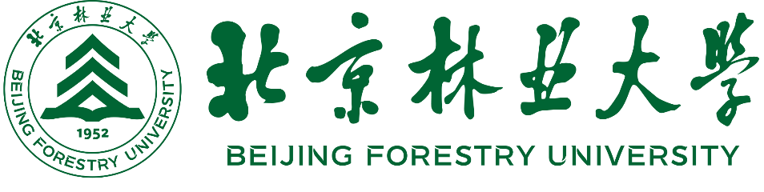

第十三届“梁希杯”
大学生课外学术科技作品竞赛
作品申报书

作品名称 | ：
负责人姓名 | ：
学 院 | ：
联系方式 | ：
指导教师 | ：

2022年 月 日

填表说明
- 填报《申报书》前，请先查阅北京林业大学第十三届“梁希杯”大学生课外学术科技作品竞赛发文及章程。《申请书》所填各项内容要实事求是，逐条认真填写，表达要明确严谨。
- 基本情况说明
1.作品类别：分为自然科学类学术论文、哲学社会科学类社会调查报告和学术论文、科技发明制作、专项赛道4大类。自然科学类学术论文限本科生申报。
2.参赛方式：个人报名作者总人数不超过3人且负责人须承担60%以上的研究工作，其余情况均为团队报名。
3.起止年月：作品成果需为距竞赛2023年7月1日前两年内完成（即2021年7月1日—2023年7月1日）
4.项目组成员：团队总人数不超过8人，博士研究生仅可作为项目团队成员参赛（不作项目负责人）、且人数不超过团队成员数量的30%。
5.指导教师：作品必须有1至3位的本校指导教师，并且在获得指导教师的同意后，方能申报参赛。

申报承诺
我承诺如实填写申报各项内容。申报作品为申报前两年内完成的学生课外学术科技或社会实践活动成果，不包含毕业设计和课程设计（论文）、学年论文和学位论文、往届挑战杯省市级及以上竞赛的获奖作品等。本项目组成员将严格遵守国家相关法律法规规定，不侵犯他人知识产权，不借用他人项目参赛。

全体成员签名区：

年 月 日

一、作品基本情况
作品简介 | 作品名称
作品简介 | 作品类别  （大类+小类）
作品简介 | 参赛方式  （个人/团体）
项目负责人 | 姓 名 | 性别 | 学号 | 专业年级 | 联系电话 | 电子邮箱
项目组其他成员 | 姓名 | 性别 | 学号 | 班级 | 所在学院 | 项目分工
指导教师 | 姓名 | 性别 | 职称 | 职务 | 所在学院 | 研究方向

二、作品内容
（一）作品内容简介（限300字）
（二）拟解决的关键问题（限200字）
三、作品实施方案
（一）研究拟采取的研究方法、技术路线、实验方案（限800字）
（二）实施计划（限800字）
四、作品特色、创新点及研究基础
（一）作品的特色与创新点（限200字）
（二）与本项目有关的研究积累和已取得的成绩（限200字）
（三）尚缺少的条件及解决方法（限200字）

